Johnny Hallyday

* Sa vie
* Discographie

# **Discographie**

De 1959 à 2017

## Johnny Hallyday

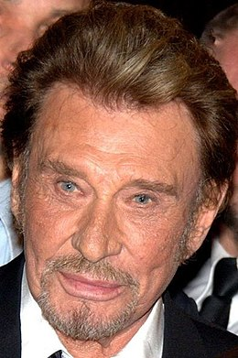

## Informations générales

**Nom de naissance**

Jean-Philippe Léo Smet

**Naissance**

15 juin 1943 Paris 9e (France)

**Décès**

5 décembre 2017 (à 74 ans) Marnes-la-Coquette (Hauts-de-Seine, France)

## Années 2010

| **Année** | **Album** | **Classements** | | | **Nombre de ventes** | **Certifications** |
| --- | --- | --- | --- | --- | --- | --- |
| **France** | **Belgique** | **Suisse** |
| 2011 | Jamais seul | 1 | 1 | 3 |  |  |
| 2012 | L'attente | 1 | 1 | 3 |  |  |
| 2014 | Rester vivant | 1 | 1 | 3 |  |  |
| 2015 | De l'amour | 1 | 2 |  | * FRA: 325000 * Monde: 400000 | * FRA: 3 X platine * BEL: Or |

## Commandez par téléphone sa discographie

Haut du formulaire

**Nom**



**Prénom**



**Numéro de téléphone**





Bas du formulaire

Créé par NOM, Prénom Haut de page